FORMULÁŘ PRO VÝMĚNU ZBOŽÍ
Dodavatel:
Monobrand s.r.o., Sokolovská 409/120, 186 00 Praha-Karlín
IČO 04627962, zapsané v obchodním rejstříku vedeném Městským soudem v Praze, oddíl C, vložka 251042
Korespondenční adresa a případná adresa pro výměnu zboží:
Monobrand s.r.o., Sokolovská 409/120, 186 00 Praha-Karlín
Jméno a příjmení
Adresa
Telefon:
E-mail:
Číslo bankovního účtu

Název zboží
Číslo faktury
Datum faktury
Datum doručení zboží
Co za co chcete vyměnit

.…….…….…….…….….….….….
Datum a podpis
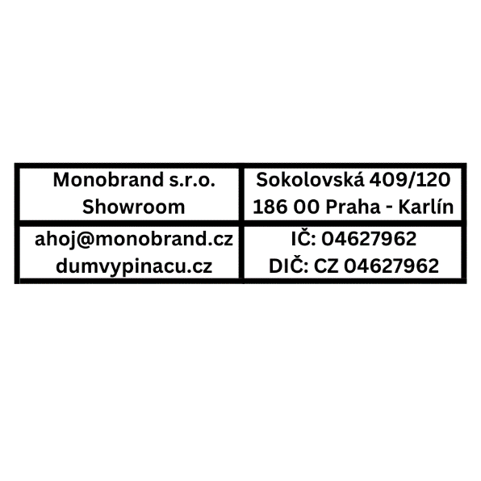
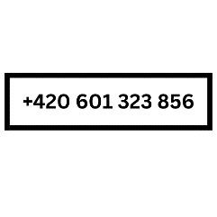
Upozornění: Zásilka prosím nezasílejte na dobírku, takové zásilky nebudou převzaty.

